スマートロックシステム利用手順

目次
１．スマートロック設置場所（施設図） 2
２．奈良市公共施設予約システムから使用申請した場合の開錠方法について 3
(1)申請から施設使用までの流れ 3
(2)開錠パスワード通知メールについて 3
(3)スマートロック開錠方法について 4
①スマートロック本体に直接、開錠パスワードを入力して開錠する場合 4
②施設予約システム利用者画面マイページから開錠する場合。 5
(4)開錠パスワードの確認方法 6

１．スマートロック設置場所（施設図）
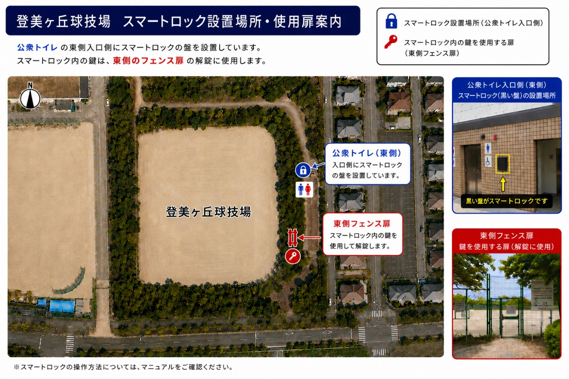

２．奈良市公共施設予約システムから使用申請した場合の開錠方法について

(1)申請から施設使用までの流れ
スケジュール | 内 容
施設予約申請 | ・受付期間内に奈良市公共施設予約システム（以下、施設予約システムという。）から施設予約をする。
使用予定日の１日前 | ・施設予約システムの利用者登録申請時に記載されたメールアドレスに開錠パスワード通知メールが送付される。  ※使用料のお支払いが済んでいない場合、パスワードが発行されません。
使用日当日 | ・以下の２つのいずれかの方法から開錠する。  ①メールに記載されたパスワードをスマートロックに入力する。  ②施設予約システム利用者画面マイページから開錠操作を行う。

使用日
当日

使用予定日
1日前
申請可能期間

①施設予約申請をする。
②施設使用料の支払いをする。

④開錠パスワード
もしくは、利用者画面マイページから開錠する。
③開錠パスワード
通知メールが届く。

(2)開錠パスワード通知メールについて
施設使用申請者に使用日の１日前に以下のメールが送付されます。
（例）
標 題：奈良市都祁体育館(全面)のアクセス情報
◇◇ 奈良市公共施設予約システム - トライアル ◇◇

○○ ○○ 様

お申込み施設のアクセス情報をお送りいたします。

PINコード(解錠キー) : 123456

有効時間：2026/04/10 12:50-17:10
URL(外部リンク)：https://portal.connected-platform.com/key/3WRuMnn5o30liIXLvRbfZMGM

お申し込み内容

■申請番号 2026000025
■利用日時
2026/04/10 (金) 13:00-17:00
■利用施設
奈良市都祁体育館 (全面)

アクセス情報は、下記のURLからログインしマイページの
スマートロックのページでもご確認いただけます。
https://trial.p-kashikan.jp/nara-city/

※※※
このメールは送信専用です。ご返信いただいても回答できません。
------------------------
奈良市公共施設予約システム - トライアル
https://trial.p-kashikan.jp/nara-city/
------------------------
送信日時: 2026-04-09 07:08

有効時間内であればこのURLリンクから開錠操作が可能です。
送付された開錠パスワードの有効時間です。
6ケタの数字がスマートロック開錠パスワードです。

(3)スマートロック開錠方法について
スマートロックの開錠方法は、以下の①～②の２通りあります。

①スマートロック本体に直接、開錠パスワードを入力して開錠する場合
(1)本体中心にあるボタンを1回押す。

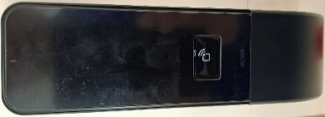
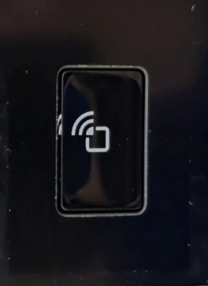
押す

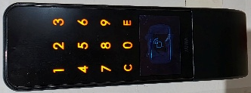
(2)メールで送付された6桁のパスワードを入力して「 E 」 を押す。

パスワードを入力した後、押す。

(3)鍵が開き、左上に開錠マーク(オレンジ色)が表示される。
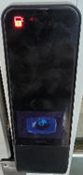
このマークが表示されると開錠されています。

②施設予約システム利用者画面マイページから開錠する場合。
※パスワード通知メールが見つからない場合は、こちらから開錠できます。ただし、使用料のお支払いが済んでいない場合は、パスワード発行がされませんので、開錠することができません。

(1)施設予約システムの「マイページ」を開き、「スマートロック」を開く。
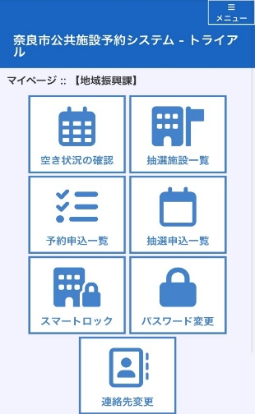
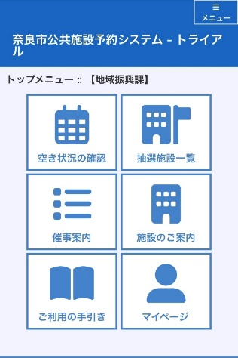
「マイページ」を開く
「スマートロック」を開く

(2) 該当する予約情報の「詳細」を開き、「URL」を選択する。
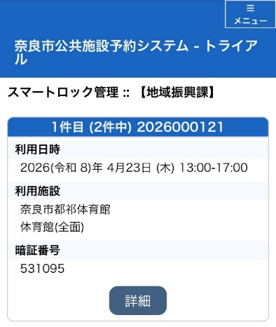
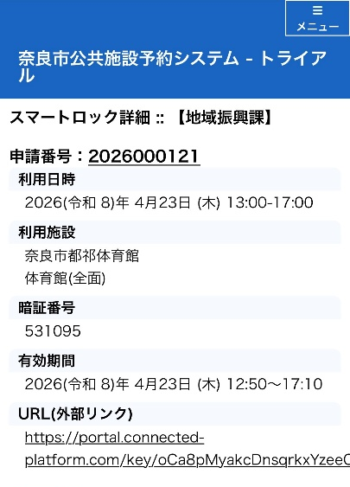
該当する予約情報の「詳細」を開く

「URL」を選択する

(3)以下の画面から開錠操作を行う。
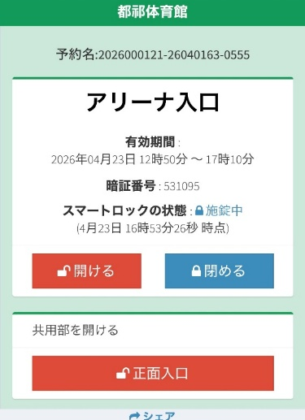

有効期間のみ開錠操作が可能です。

申請した室場はこちらを選択し、開閉する。

(4)開錠パスワードの確認方法
開錠パスワードは、施設予約システムのマイページで確認することができます。

(1)施設予約システムの「マイページ」を開き、「スマートロック」を開く。
「マイページ」を開く
「スマートロック」を開く

(2)該当する予約情報を確認する。
開錠パスワードが記載されています。

